暨南大学本科实验报告专用纸
课程名称 计算机视觉实验 成绩评定
实验项目名称 Python视觉开发环境搭建与图像基本读写 指导教师 赵乘骥 实验项目编号 实验项目类型 实验地点 教108 学生姓名 王雪菲 学号 2023103297 学院 国际能源学院 系 专业 自动化 实验时间 2026 年 3 月 27 日 午～ 3 月 27 日 午 温度 ℃湿度
- 实验目的
- 掌握图像增强的基本原理与常见方法，包括全局直方图均衡化、CLAHE、均值滤波、高斯滤波、中值滤波、拉普拉斯锐化等。
- 理解滤波与均衡化组合处理对图像质量的影响。
- 通过自行实现全局直方图均衡化，加深对算法原理的理解。
- 使用信息熵、平均梯度两项定量指标评估不同增强方法的效果，并分析参数变化对结果的影响。
- 实验环境
操作系统：Linux
编程语言：Python 3.9
主要库：OpenCV 4.5, NumPy 1.21, Matplotlib 3.4, scikit-image 0.18
开发工具：Visual Studio Cod
- 实验原理
1．全局直方图均衡化
通过变换函数将原始图像的灰度直方图从较集中的分布变为在整个灰度范围内的均匀分布，从而增强对比度。变换公式基于累积分布函数（CDF）：
$$s_{k}=\frac{L-1}{MN}\sum_{j=0}^{k}{n_{j}}$$
其中 $L=256$，$MN$为像素总数，$n_{j}$为灰度级$j$的像素数。
2．CLAHE（限制对比度自适应直方图均衡）
将图像划分为若干子块，在每个子块内进行直方图均衡，并限制对比度放大倍数，避免噪声过度增强。最后通过双线性插值消除块边界效应。
3．滤波方法
均值滤波：用邻域内像素均值替代中心像素，平滑噪声但会模糊边缘。
高斯滤波：根据高斯函数分配权重，对高斯噪声抑制效果较好，平滑程度由标准差 $σ$ 控制。
中值滤波：用邻域内像素中值替代中心像素，对椒盐噪声有很好的去除效果，能保持边缘。
4．锐化方法（拉普拉斯锐化）
利用拉普拉斯算子检测边缘，将原图与拉普拉斯图像叠加增强边缘细节：
$$g(x,y)=f(x,y)+α⋅∇^{2}f(x,y)$$
其中 $α$ 控制锐化强度。
5．组合处理
滤波→均衡：先平滑噪声，再进行对比度增强，可避免噪声被放大。
均衡→滤波：先增强对比度，再平滑，可能保留更多对比度但噪声也会被平滑。
6．定量评价指标
信息熵：衡量图像信息丰富度，熵值越大，灰度分布越均匀，细节越丰富。
平均梯度：反映图像清晰度与边缘强度，梯度越大，图像越清晰。
- 实验内容与步骤
1．实验图像准备
选取三幅不同类型图像：
低对比度图像：使用 skimage.data.moon() 并将其灰度范围缩放到 [80,180]，模拟低对比度场景。
高斯噪声图像：对 skimage.data.camera() 添加方差为0.02的高斯噪声。
椒盐噪声图像：对 skimage.data.chelsea() 转换为灰度图后添加5%的椒盐噪声。
2．增强方法及参数设置
共对比了15种处理（含原图），具体如下：
方法 | 参数
原图 | -
全局直方图均衡（OpenCV） | -
全局直方图均衡（自实现） | -
CLAHE | clip=2.0, grid=8×8
CLAHE | clip=4.0, grid=8×8
均值滤波 | 3×3, 5×5
高斯滤波 | 5×5 σ=1.0; 7×7 σ=2.0
中值滤波 | 3×3, 5×5
拉普拉斯锐化 | α=1.0, α=2.0
滤波→均衡 | 均值滤波3×3 → 自实现均衡
均衡→滤波 | 自实现均衡 → 均值滤波3×3
3．自行实现模块
自行实现了全局直方图均衡化函数 my_global_hist_eq()，步骤包括：
计算灰度直方图（256级）
计算累积分布函数（CDF）
将CDF归一化到[0,255]
通过插值映射原像素值
该实现未调用任何现成的直方图均衡接口。
4．实验流程
读取或生成三幅测试图像。
对每幅图像分别应用上述15种处理。
对处理结果计算信息熵和平均梯度，并保存图像及直方图组合图。
整理数据，分析各方法效果。
实现代码放在附录中。
- 实验结果与分析
图像与直方图结果已保存在 ..实验4/output 目录下。
1．结果截图：
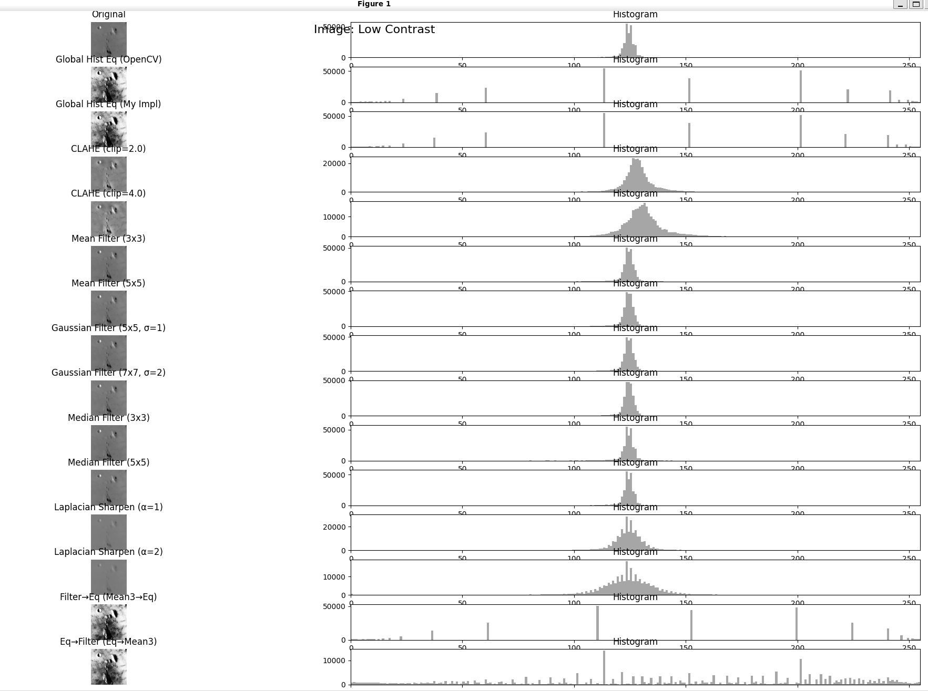
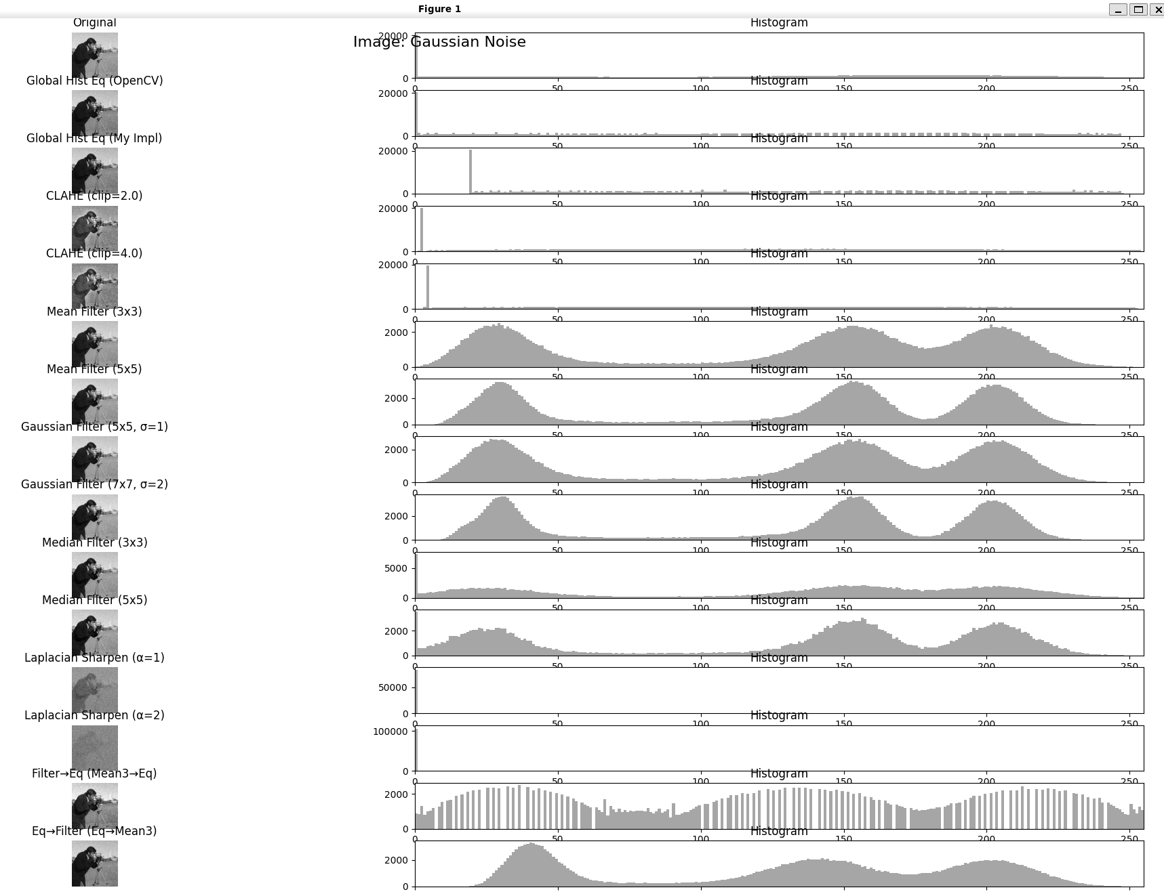
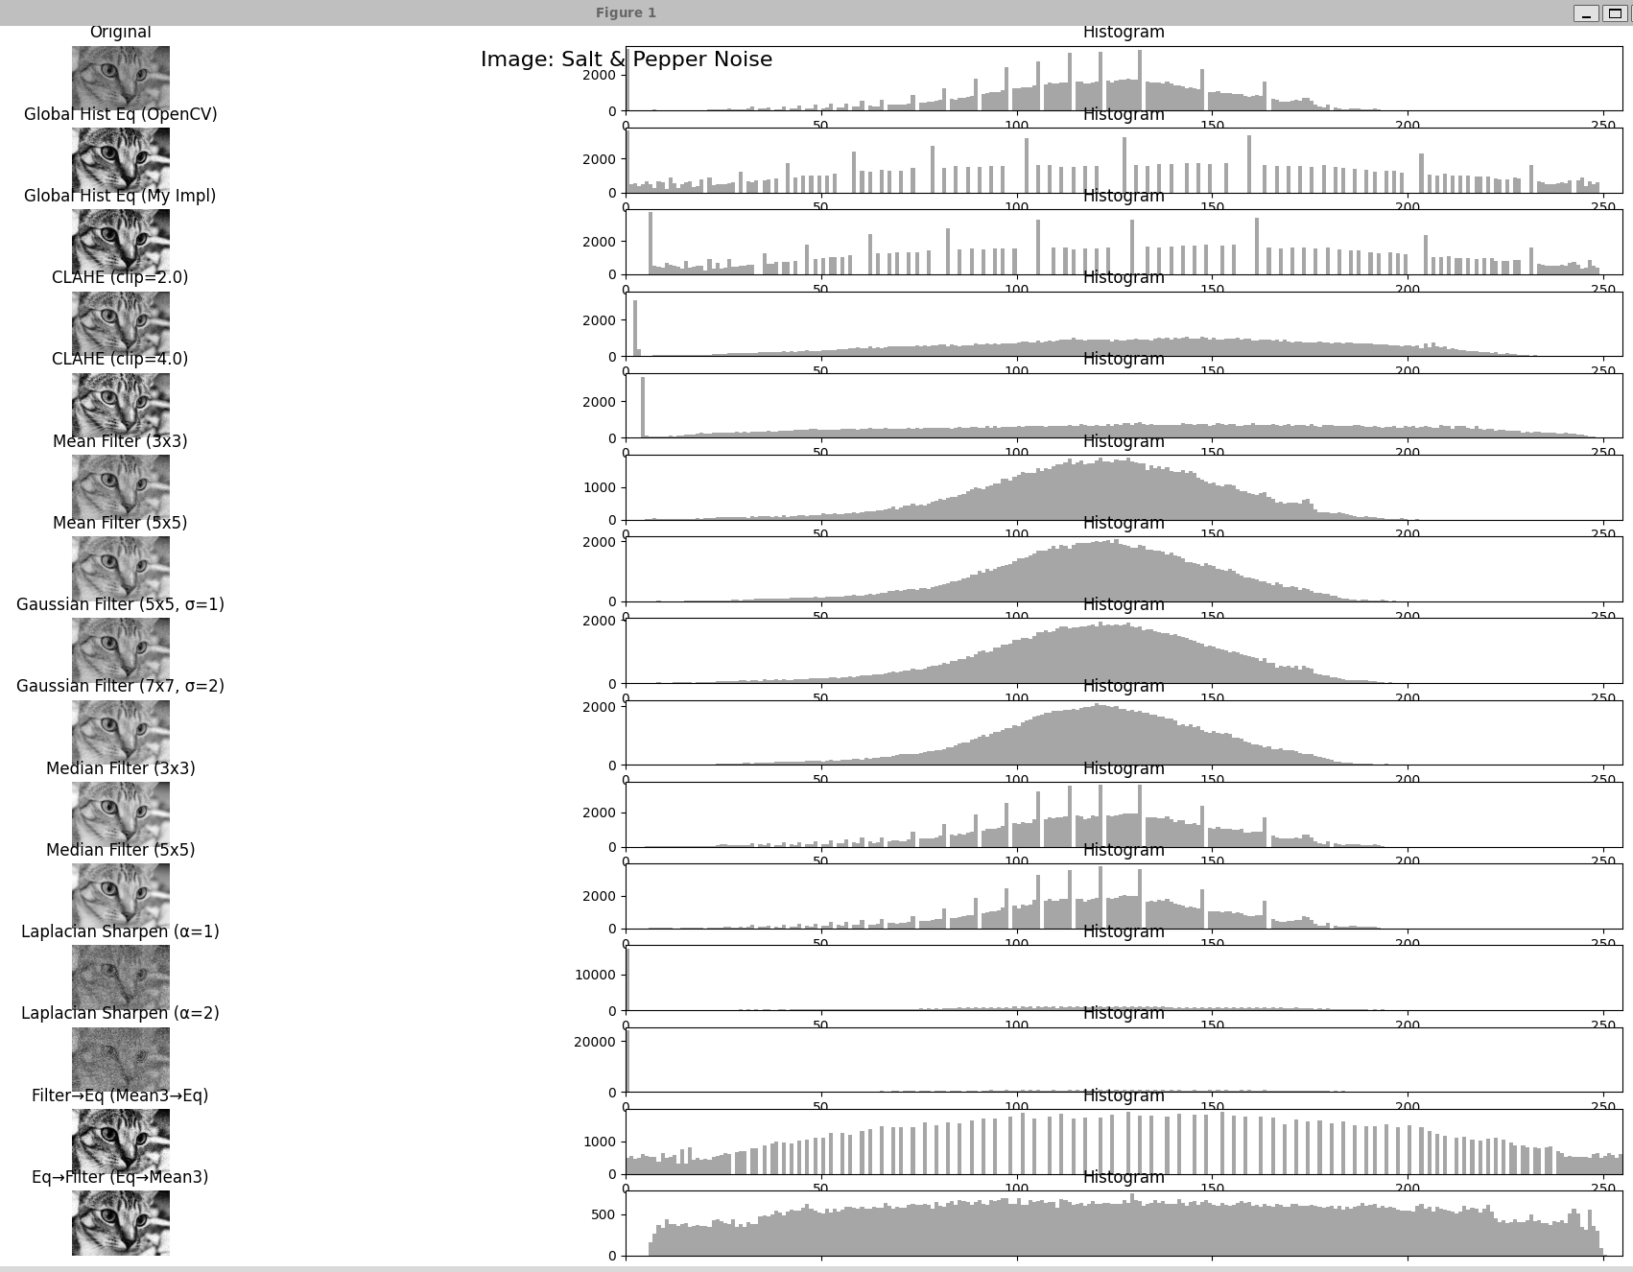
2．分析
1）低对比度图像
直方图均衡化：全局直方图均衡显著提高了熵和梯度，图像对比度大幅提升，但整体偏亮，暗部细节略有丢失。自行实现版本与OpenCV结果几乎一致，验证了算法的正确性。
CLAHE：在保持局部对比度方面更优，clip=4.0时增强程度更大，但部分区域可能出现轻微噪声；clip=2.0视觉效果更自然。
滤波方法：所有滤波均降低了熵和梯度，模糊了图像，不利于低对比度图像的改善。
锐化：拉普拉斯锐化使边缘增强，熵和梯度提升，但α=2时噪声也被放大。
组合处理：先滤波后均衡（Filter→Eq）比先均衡后滤波（Eq→Filter）效果更好，因为先平滑可以避免均衡化时噪声被过度放大，同时保留了对比度增强的优势。
2）高斯噪声图像
滤波效果：高斯滤波（σ=1.0）能有效抑制高斯噪声，同时保持较好的边缘，熵和梯度下降较少；σ=2.0平滑过度，细节损失明显。均值滤波模糊程度更大，中值滤波对高斯噪声效果一般。
均衡化与CLAHE：均衡化增强了对比度，但噪声也被显著放大，导致图像出现颗粒感。CLAHE通过限制对比度，在增强细节的同时抑制了噪声放大，clip=4.0时对比度更高，但噪声也有所增强。
锐化：锐化会放大噪声，因此对于噪声图像不宜直接使用，除非先进行滤波。
组合处理：先滤波后均衡（Filter→Eq）在去噪和增强对比度之间取得平衡，效果优于单独滤波或单独均衡。先均衡后滤波（Eq→Filter）虽然去除了部分噪声，但均衡化带来的对比度提升被滤波削弱。
3）椒盐噪声图像
滤波效果：中值滤波对椒盐噪声去除效果最好，3×3核已能有效去除大部分噪声，5×5核更彻底但边缘略模糊。均值滤波和高斯滤波对椒盐噪声效果差，会形成污点状伪影。
均衡化与CLAHE：与高斯噪声类似，均衡化会放大椒盐噪声，导致图像出现大量黑白斑点。CLAHE一定程度上抑制了这种放大。
组合处理：先中值滤波后均衡（此处组合使用了均值滤波，若用中值滤波效果会更好）能有效去噪并提升对比度。
4）参数影响分析
CLAHE的clip limit：增大clip limit会增强对比度，但可能引入噪声。实验中clip=4.0的熵和梯度普遍高于clip=2.0，但视觉上部分区域出现过度增强。
滤波核大小：核越大平滑效果越强，但边缘损失也越大，熵和梯度下降明显。
高斯滤波标准差：σ越大，平滑程度越高，图像越模糊。
锐化强度α：α越大，边缘增强越明显，但噪声也越显著，对于噪声图像α需谨慎选择。
（六）实验结论
- 直方图均衡化能有效提升图像对比度，但易放大噪声；CLAHE通过局部处理和对比度限制，在增强细节与抑制噪声之间取得更好平衡。
- 滤波方法中，中值滤波对椒盐噪声效果显著，高斯滤波适合高斯噪声，均值滤波通用但边缘保护弱。
- 锐化可增强边缘，但需配合滤波使用以避免噪声放大。
- 组合处理中，“滤波→均衡”策略通常优于“均衡→滤波”，因为先平滑可避免噪声被均衡化放大。
- 自行实现模块与标准库结果一致，表明对直方图均衡化原理的理解正确。
- 定量指标（信息熵、平均梯度）与视觉质量具有较好的一致性，可作为客观评价依据。

暨南大学本科实验报告专用纸(附页)

主代码:
import os
import cv2
import numpy as np
import matplotlib.pyplot as plt
from skimage import data, exposure, util
from skimage.metrics import peak_signal_noise_ratio, structural_similarity

# -------------------------- 自行实现模块：全局直方图均衡 --------------------------
def my_global_hist_eq(img):
"""
自行实现全局直方图均衡化
输入：灰度图像 (0-255)
输出：均衡化后的图像
"""
if len(img.shape) == 3:
img = cv2.cvtColor(img, cv2.COLOR_BGR2GRAY)
# 计算直方图
hist, bins = np.histogram(img.flatten(), 256, (0, 256))
# 计算累积分布函数
cdf = hist.cumsum()
# 归一化
cdf_normalized = cdf * 255 / cdf[-1]
# 映射
img_equalized = np.interp(img.flatten(), bins[:-1], cdf_normalized)
return img_equalized.reshape(img.shape).astype(np.uint8)

# -------------------------- 定量评价指标 --------------------------
def image_entropy(img):
"""信息熵：衡量图像信息量，值越大信息越丰富"""
hist = cv2.calcHist([img], [0], None, [256], [0, 256])
hist = hist.flatten() / hist.sum()
# 避免log(0)
hist = hist[hist > 0]
entropy = -np.sum(hist * np.log2(hist))
return entropy

def avg_gradient(img):
"""平均梯度：反映图像清晰度，值越大边缘越锐利"""
if len(img.shape) == 3:
img = cv2.cvtColor(img, cv2.COLOR_BGR2GRAY)
img = img.astype(np.float32)
dx = cv2.Sobel(img, cv2.CV_32F, 1, 0, ksize=3)
dy = cv2.Sobel(img, cv2.CV_32F, 0, 1, ksize=3)
grad = np.sqrt(dx**2 + dy**2)
return np.mean(grad)

# -------------------------- 图像增强方法封装 --------------------------
def global_hist_eq(img):
"""全局直方图均衡化（调用 OpenCV 接口）"""
if len(img.shape) == 3:
img = cv2.cvtColor(img, cv2.COLOR_BGR2GRAY)
return cv2.equalizeHist(img)

def clahe(img, clip_limit=2.0, grid_size=(8,8)):
"""CLAHE"""
if len(img.shape) == 3:
img = cv2.cvtColor(img, cv2.COLOR_BGR2GRAY)
clahe_obj = cv2.createCLAHE(clipLimit=clip_limit, tileGridSize=grid_size)
return clahe_obj.apply(img)

def gaussian_filter(img, ksize=5, sigma=1.0):
"""高斯滤波（OpenCV接口）"""
return cv2.GaussianBlur(img, (ksize, ksize), sigma)

def median_filter(img, ksize=3):
"""中值滤波（OpenCV接口）"""
return cv2.medianBlur(img, ksize)

def laplacian_sharpen(img, alpha=1.0):
"""拉普拉斯锐化：原图 + alpha * 拉普拉斯"""
if len(img.shape) == 3:
img = cv2.cvtColor(img, cv2.COLOR_BGR2GRAY)
laplacian = cv2.Laplacian(img, cv2.CV_32F, ksize=3)
sharpened = img.astype(np.float32) + alpha * laplacian
return np.clip(sharpened, 0, 255).astype(np.uint8)

def filter_then_equalize(img, filter_func, **filter_kwargs):
"""滤波→均衡"""
filtered = filter_func(img, **filter_kwargs)
return my_global_hist_eq(filtered) # 使用自行实现的均衡

def equalize_then_filter(img, filter_func, **filter_kwargs):
"""均衡→滤波"""
equalized = my_global_hist_eq(img) # 使用自行实现的均衡
return filter_func(equalized, **filter_kwargs)

# -------------------------- 准备三幅图像 --------------------------
# 1. 低对比度图像（使用skimage的moon图并降低对比度）
img_low_contrast = data.moon()
# 人为降低对比度：缩放像素范围到[80,180]
img_low_contrast = exposure.rescale_intensity(img_low_contrast, in_range='image', out_range=(80,180)) # type: ignore
img_low_contrast = img_low_contrast.astype(np.uint8)

# 2. 高斯噪声图像（使用camera图添加高斯噪声）
img_clean = data.camera()
img_gaussian = util.random_noise(img_clean, mode='gaussian', var=0.02)
img_gaussian = (img_gaussian * 255).astype(np.uint8)

# 3. 椒盐噪声图像（使用chelsea图添加椒盐噪声）
img_clean2 = data.chelsea()
# 转为灰度便于处理（也可以保留彩色，但为统一，转灰度）
if len(img_clean2.shape) == 3:
img_clean2 = cv2.cvtColor(img_clean2, cv2.COLOR_RGB2GRAY)
img_saltpepper = util.random_noise(img_clean2, mode='s&p', amount=0.05)
img_saltpepper = (img_saltpepper * 255).astype(np.uint8)

# 将图像存入字典
images = {
'Low Contrast': img_low_contrast,
'Gaussian Noise': img_gaussian,
'Salt & Pepper Noise': img_saltpepper
}

# -------------------------- 定义所有要比较的方法及参数 --------------------------
methods = {
'Original': lambda img: img,
'Global Hist Eq (OpenCV)': global_hist_eq,
'Global Hist Eq (My Impl)': my_global_hist_eq, # 自行实现版本
'CLAHE (clip=2.0)': lambda img: clahe(img, clip_limit=2.0),
'CLAHE (clip=4.0)': lambda img: clahe(img, clip_limit=4.0),
'Mean Filter (3x3)': lambda img: cv2.blur(img, (3,3)),
'Mean Filter (5x5)': lambda img: cv2.blur(img, (5,5)),
'Gaussian Filter (5x5, σ=1)': lambda img: gaussian_filter(img, 5, 1.0),
'Gaussian Filter (7x7, σ=2)': lambda img: gaussian_filter(img, 7, 2.0),
'Median Filter (3x3)': lambda img: median_filter(img, 3),
'Median Filter (5x5)': lambda img: median_filter(img, 5),
'Laplacian Sharpen (α=1)': lambda img: laplacian_sharpen(img, alpha=1.0),
'Laplacian Sharpen (α=2)': lambda img: laplacian_sharpen(img, alpha=2.0),
'Filter→Eq (Mean3→Eq)': lambda img: filter_then_equalize(img, cv2.blur, ksize=(3,3)),
'Eq→Filter (Eq→Mean3)': lambda img: equalize_then_filter(img, cv2.blur, ksize=(3,3))
}

# -------------------------- 对每幅图像进行实验 --------------------------
for img_name, img in images.items():
print(f"\n========== 图像: {img_name} ==========")
# 存储结果
results = {}
metrics = {}

for method_name, func in methods.items():
# 应用方法
processed = func(img)
results[method_name] = processed
# 计算指标
ent = image_entropy(processed)
grad = avg_gradient(processed)
metrics[method_name] = (ent, grad)
print(f"{method_name:30s} | Entropy: {ent:.3f} | AvgGrad: {grad:.3f}")

# 保存单个结果图像（文件名安全化）
safe_method_name = method_name.replace(' ', '_').replace('σ', 'sigma').replace('α', 'alpha').replace('(', '_').replace(')', '_')
out_img_path = os.path.join('/home/wxf81/实验4/output', f"{img_name}_{safe_method_name}.png")
cv2.imwrite(out_img_path, processed)
print(f"保存图像: {out_img_path}")

# 保存定量指标到文本文件
metrics_path = os.path.join('/home/wxf81/实验4/output', f"{img_name}_metrics.txt")
with open(metrics_path, 'w') as f:
f.write(f"Metrics for {img_name}\n")
f.write(f"{'Method':30s} | Entropy | AvgGrad\n")
f.write("-" * 60 + "\n")
for method_name, (ent, grad) in metrics.items():
f.write(f"{method_name:30s} | {ent:.3f} | {grad:.3f}\n")
print(f"保存指标: {metrics_path}")

# 可视化并保存组合大图（包含所有结果及直方图）
n_methods = len(methods)
fig, axes = plt.subplots(n_methods, 2, figsize=(12, 3*n_methods))
fig.suptitle(f'Image: {img_name}', fontsize=16)

for i, (method_name, processed) in enumerate(results.items()):
# 显示结果图像
ax_img = axes[i, 0]
ax_img.imshow(processed, cmap='gray')
ax_img.set_title(method_name)
ax_img.axis('off')
# 显示直方图
ax_hist = axes[i, 1]
ax_hist.hist(processed.ravel(), bins=256, range=(0,256), color='gray', alpha=0.7)
ax_hist.set_title('Histogram')
ax_hist.set_xlim(0, 255)

plt.tight_layout()
combined_path = os.path.join('/home/wxf81/实验4/output', f"{img_name}_combined.png")
plt.savefig(combined_path, dpi=150, bbox_inches='tight')
print(f"保存组合图: {combined_path}")
plt.show()

